
Název aktivity: Šelmy
Oblast CLIL: příroda
Doporučený předmět: Špj, Př
Jazyk aktivity: španělština
Věková skupina: 2. stupeň
Cíl aktivity: Žáci si osvojí nová slovíčka z oblasti šelem
Pomůcky: pracovní list
Popis aktivity:
Vylušti křížovku
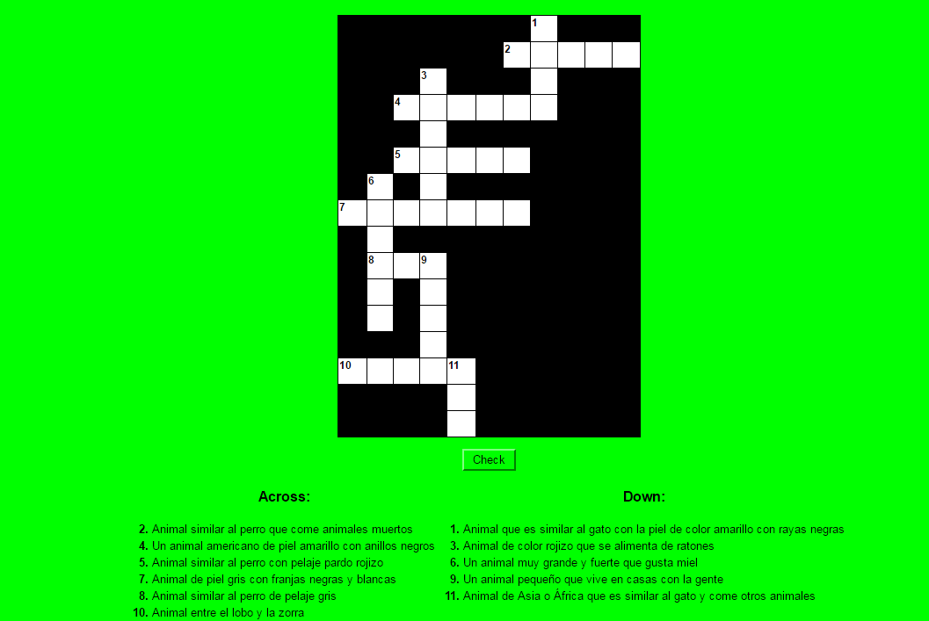
Poznámky:

